评价报告网上公示表
项目编号：WTT-23-103-XP □预评价□设计专篇 □控制效果评价☑现状评价□定期检测□日常检测
项目名称 | 甘肃隆安新型材料有限公司职业病危害因素现状评价报告
项目简介 | 甘肃隆安新型材料有限公司是一家从事混凝土预制品销售,砌块加工销售,建筑设备租赁等业务的公司，成立于2011年07月08日，公司坐落在甘肃省，详细地址为：甘肃省定西市安定区凤翔镇西二十里铺丰和沟口，注册资本为1000.000000万人民币。
行业类别 | （C）制造业（30）非金属矿物制品业（302）石膏、水泥制品及类似制品制造
项目组长 | 廖宇飞 | 报告审核人 |  | 蒋陕峰
质量负责人 | 韩炜烨 | 技术负责人 |  | 成晓琦
项目组成员 | 廖宇飞、孙辉
采样时间 | 2023.04.29-05.01
报告提交时间 | 2023月7月26日
影像资料 | 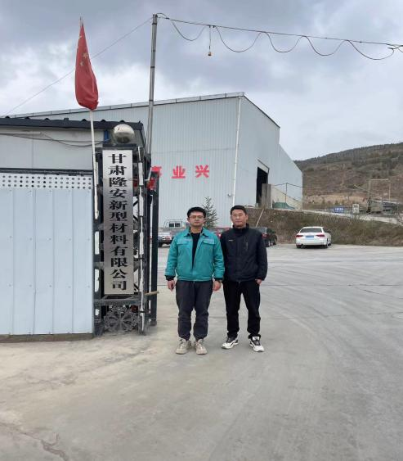 |  | 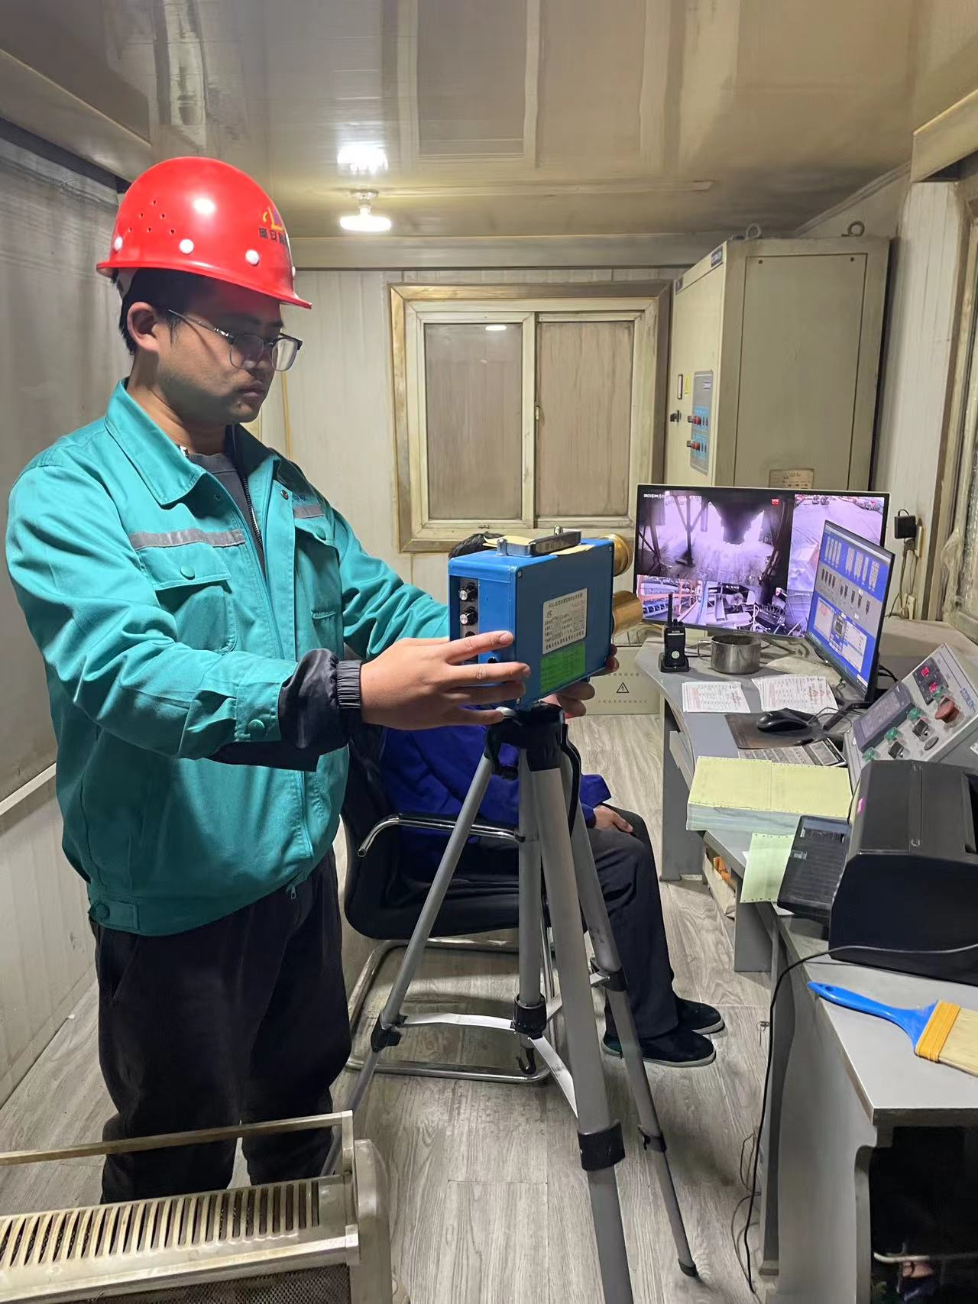
 | 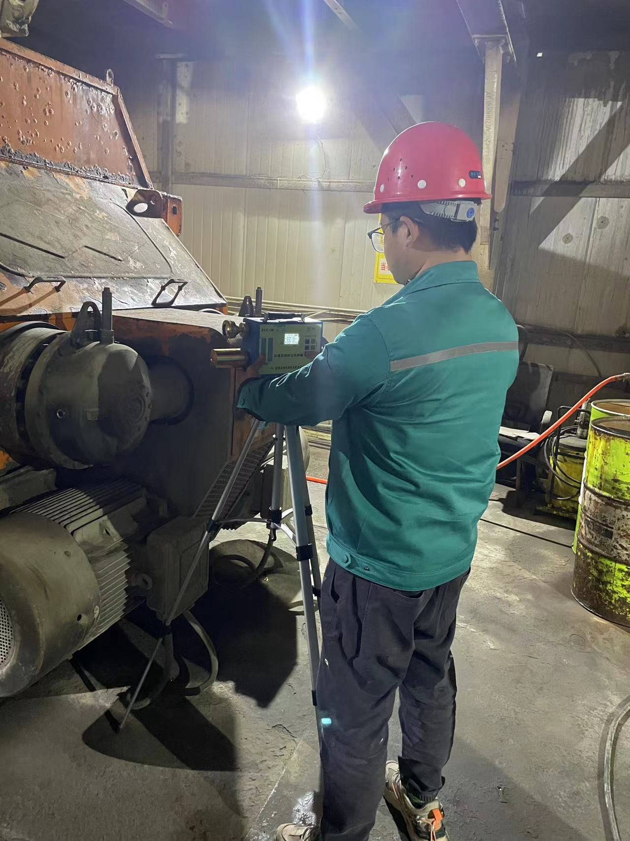 |  | 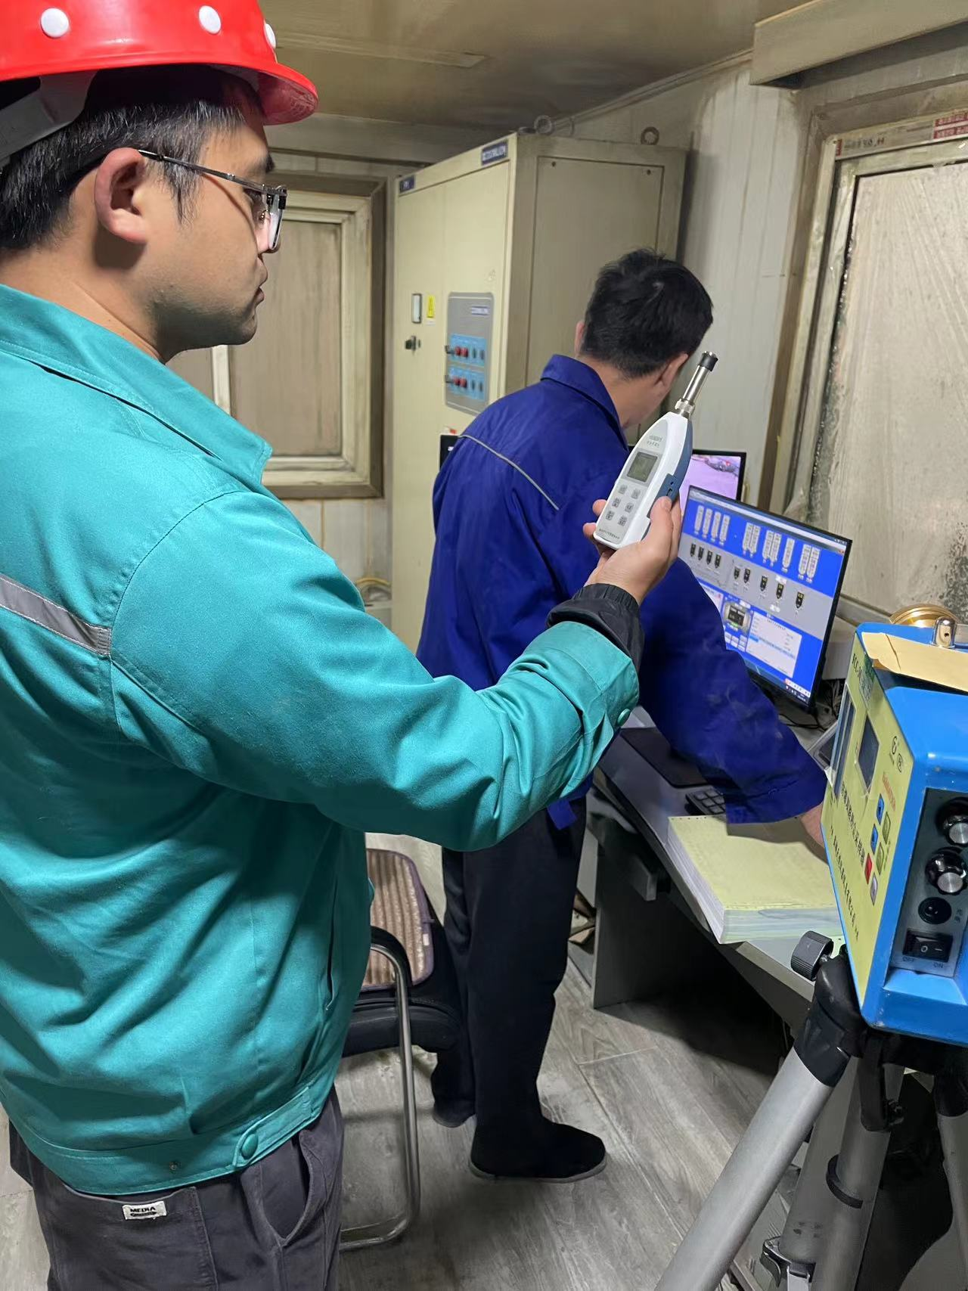
备注

